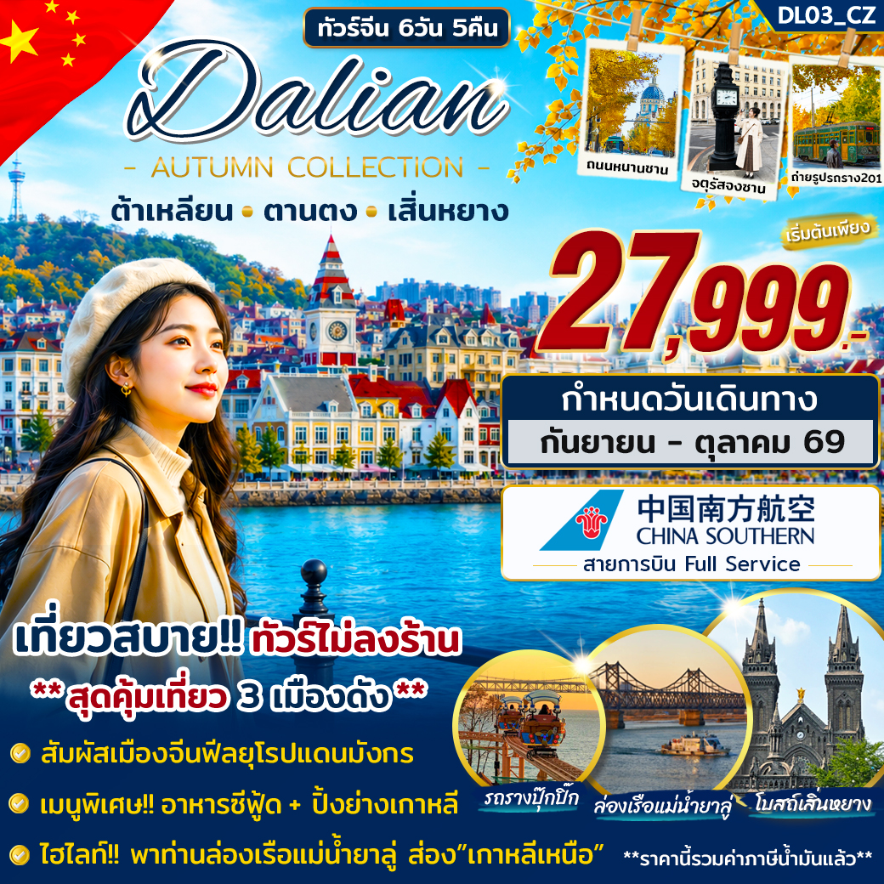

สายการบิน CHINA SOUTHERN AIRLINES ( ขึ้นเครื่องสุวรรณภูมิ )
ขาไป | CZ 8076 | กรุงเทพ (BKK) - เซินเจิ้น (SZX) | เวลา 12.20 – 16.40 น.
ขาไป | CZ 6328 | เซินเจิ้น (SZX) - ต้าเหลียน (DLC) | เวลา 20.00 – 23.35 น.
** เข้าเมืองต้าเหลียน // ออกเมืองเสิ่นหยาง **
ขากลับ | CZ 6303 | เสิ่นหยาง (SHE) - เซินเจิ้น (SZX) | เวลา 15.30 – 19.50 น.
ขากลับ | CZ 8157 | เซินเจิ้น (SZX) - กรุงเทพ (BKK) | เวลา 22.55 - 01.40+1 น.
ไชนาเซาเทิร์นแอร์ไลน์ *** สายการบิน Full Service ***
เมนูพิเศษ : เมนูอาหารซีฟู้ด และ ปิ้งย่างเกาหลี
สุดคุ้มเที่ยว 3 เมือง พิเศษ!ล่องเรือแอบส่องเกาหลีเหนือแบบใกล้ชิด

รายการโปรแกรมทัวร์
วันที่ | รายละเอียดโปรแกรม | เช้า | เที่ยง | เย็น | โรงแรม
DAY 1 | กรุงเทพฯ – สนามบินสุวรรณภูมิ (นัดหมายเวลา 09.00 น.)  ขาไป CZ 8076 // กรุงเทพ – เซินเจิ้น เวลา 12.20 - 16.40 น.  ต่อเครื่องภายใน  ไฟล์ท CZ 6328 // เซินเจิ้น - ต้าเหลียน เวลา 20.00 - 23.35  ถึงเมืองต้าเหลียน – นำท่านเข้าสู่ที่พัก | - | - | อาหารร้อนบนเครื่อง | นอนต้าเหลียน
DAY 2 | ท่าเรือชาวประมงหาดเสือ – อ่าวหลิงเจียว - ถนนหนานซาน - ถ่ายรูปกับตึกสไตล์ยุโรป (ตรงข้ามสระว่ายน้ำต้าเหลียน) - จัตุรัสซิงไห่ - ไปฝั่งสวนสนุก พาขึ้นรถรางปุ๊กปิ๊ก (รวมรถรางปุ๊กปิ๊ก + ชมการเปิดโชว์ไฟกลางคืน )  นำท่านเข้าที่พัก | B | L | D | นอนต้าเหลียน
DAY 3 | ถ่ายรูปกับหอนาฬิกาที่จัตุรัสจงซาน - ถ่ายด้านหน้าพิพิธภัณฑ์ศิลปะต้าเหลียน (ฉากในการ์ตูนโคนัน) – ถนนรัสเซีย - ถ่ายรูปรถรางสาย 201 – อิสระช้อปปิ้งถนนตงกวนเจีย - ถนนกังตงสายที่ 5 - เมืองน้ำเวนิสต้าเหลียน (ไม่รวมค่าล่องเรือ) - เข้าที่พัก | B | L | D | นอนต้าเหลียน
DAY 4 | เมืองตานตง (เดินทางโดยรถบัส 3 ชม.) – ถ่ายรูปกับสะพานขาด YALUJIANG – ล่องเรือแม่น้ำ YALUJIANG ส่องเกาหลีเหนือแบบใกล้ชิด – อิสระช้อปปิ้งถนนคนเดินอานตง - เข้าที่พัก | B | L  ปิ้งย่างเกาหลี | - | นอน  ตานตง
DAY 5 | เมืองเสิ่นหยาง (เดินทางโดยรถบัส 3 ชม.) – พระราชวังกู้กงเสิ่นหยาง – ชมบ้านสไตล์ตะวันตกของจางเสวี่ยเหลียง – ถนนคนเดินซีถ่า – เข้าที่พัก | B | L  เมนู  ซีฟู๊ด | - | นอนเสิ่นหยาง
DAY 6 | จัตุรัสเสี่ยวหนาน + โบสถ์ (ถ่ายรูปด้านนอก) – สนามบินเสิ่นหยาง  ไฟล์ทขากลับ  CZ 6303 เสิ่นหยาง - เซินเจิ้น เวลา 15.30 – 19.50 น.  ( ต่อเครื่องภายใน )  CZ 8157 เซินเจิ้น – กรุงเทพ เวลา 22.55 - 01.40+1 น. | B | เบอร์เกอร์ | อาหารร้อนบนเครื่อง
โปรแกรมทัวร์
วันแรก สนามบินสุวรรณภูมิ - สนามบินเซินเจิ้น - เมืองต้าเหลียน

09.00 น. พร้อมกัน ณ สนามบินสุวรรณภูมิ อาคารผู้โดยสารขาออก ชั้น 4 ประตูทางเข้าหมายเลข 9 โปรดสังเกตป้ายต้อนรับที่สนามบิน “HAPPY TOGETHER” โดยมีหัวหน้าทัวร์คอยให้การต้อนรับ และอำนวยความสะดวกแก่ท่าน
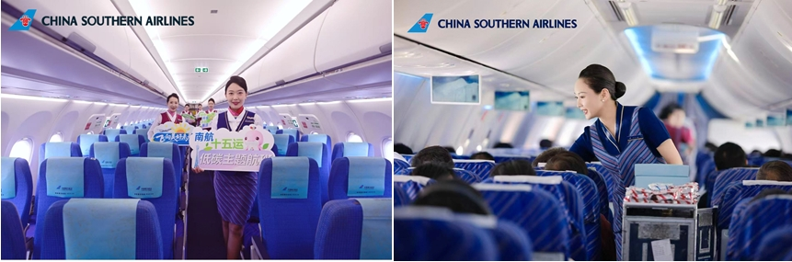

12.20 น. เดินทางสู่ เซินเจิ้น ประเทศจีน โดยสายการบิน ไชนาเซาเทิร์นแอร์ไลน์ เที่ยวบิน CZ 8076
(บริการอาหารร้อนและเครื่องดื่มบนเครื่อง) (1)

16.40 น. ถึง สนามบินนานาชาติเซินเจิ้นเป่าอัน จากนั้นต่อเครื่องบินภายในไปยังเมืองต้าเหลียน
--------------------------------------------------------------------------
20.00 น. เดินทางสู่ “เมืองต้าเหลียน” โดยสายการบิน ไชนาเซาเทิร์นแอร์ไลน์ เที่ยวบิน CZ 6328
(บริการของว่างและเครื่องดื่มบนเครื่อง) (2)

23.35 น. เดินทางถึง สนามบินต้าเหลียนโจวซุยจื่อ หลังผ่านขั้นตอนการตรวจคนเข้าเมือง และรับสัมภาระเรียบร้อยแล้ว (เวลาท้องถิ่นของจีนเร็วกว่าประเทศไทย 1 ชม.)

นำท่านเข้าสู่ที่พักโรงแรม MERCURE HOTEL DALIAN FRIENDSHIP SQUARE
หรือ โรงแรมระดับเทียบเท่า 4 ดาว

วันที่สอง เช็คอินถ่ายรูปแลนด์มาร์คยอดฮิตของเมืองต้าเหลียนที่ “ท่าเรือชาวประมงหาดเสือ” – อ่าวหลิงเจียว – เดินเล่นถนนหนานซาน - ถ่ายรูปตึกยุโรปที่อยู่ตรงข้ามสระว่ายน้ำต้าเหลียน - นั่งรถรางปุ๊กปิ๊ก + ชมแสงสียามค่ำคืนที่จัตุรัสซิงไห่ (ราคานี้รวมค่ารถรางแล้ว) - เข้าสู่ที่พัก

เช้า รับประทานอาหารเช้า ณ โรงแรมที่พัก (3)
จากนั้นนำท่านเดินทางสู่ ท่าเรือชาวประมงหาดเสือ (DALIAN FISHERMAN'S WHARF) เป็นหนึ่งในสถานที่ท่องเที่ยวที่โรแมนติกและมีเสน่ห์ที่สุดในเมืองต้าเหลียน ท่าเรือแห่งนี้ได้รับการออกแบบโดยได้รับแรงบันดาลใจจาก "Fisherman's Wharf" ในสหรัฐอเมริกาและยุโรป มีอาคารสไตล์วิคตอเรียนสีสันสดใส ยอดแหลม กำแพงอิฐแดง และโคมไฟเหล็กหล่อ จนได้รับฉายาว่าเป็น "ยุโรปน้อยแห่งต้าเหลียน" หรือ "หมู่บ้านนอร์ดิก"
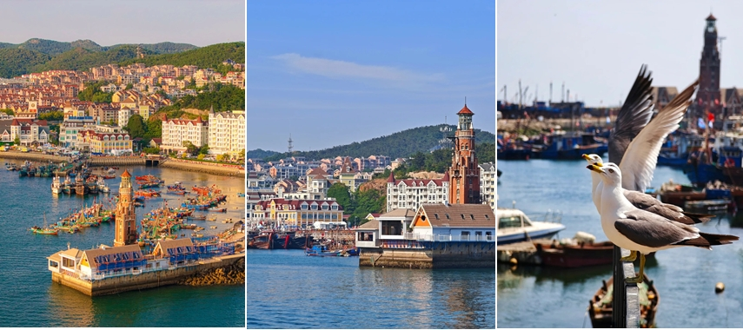

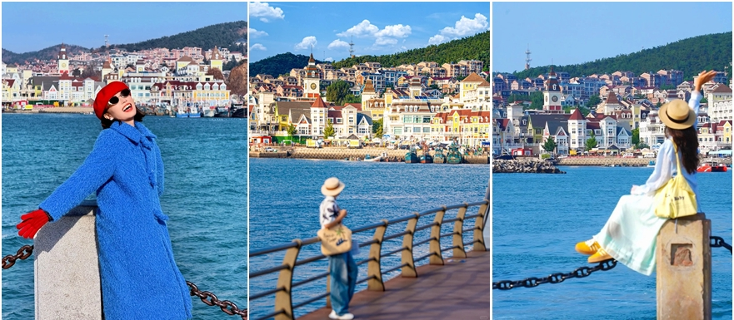จากนั้นนำท่านไปยัง “อ่าวหลิงเจียว” เป็นจุดชมวิวและจุดถ่ายภาพที่ได้รับความนิยมอย่างมากในเมืองต้าเหลียน ตั้งอยู่ทางทิศใต้ของท่าเรือชาวประมงหาดเสือ จากบริเวณชายฝั่งของอ่าวหลิงเจียว คุณจะสามารถมองข้ามไปยังฝั่งตรงข้าม ซึ่งเป็นกลุ่มอาคารสไตล์ยุโรปสีสันสดใสของท่าเรือชาวประมงที่เรียงรายอยู่ตามเนินเขา เมื่อตัดกับผืนน้ำทะเลสีฟ้าใส ทำให้ที่นี่ได้รับฉายาว่า "ซานโตรินี" หรือ "อิตาลีฉบับย่อ" ในต้าเหลียน เป็นจุดที่ถ่ายรูปออกมาแล้วเหมือนอยู่ยุโรปมาก

เที่ยง รับประทานอาหารกลางวัน ณ ร้านอาหาร (4)

จากนั้นนำท่านไป “ถนนหนานซาน” เป็นย่านที่มีเสน่ห์และเต็มไปด้วยประวัติศาสตร์อันเป็นเอกลักษณ์ของเมืองชายฝั่ง หากคุณชอบบรรยากาศแบบย้อนยุค ผสมผสานกับความชิคในแบบสมัยใหม่ให้ความรู้สึกเหมือนเดินอยู่ในย่านที่อยู่อาศัยเก่าแก่ของเกียวโตหรือโตเกียวในบางมุม ปัจจุบันถนนหนานซานได้รับการปรับปรุงให้กลายเป็น "ย่านสุดฮิป" ของวัยรุ่นและนักท่องเที่ยว ในย่านนี้มีร้านคาเฟ่ตกแต่งอย่างมีเอกลักษณ์มากมาย อีกทั้งมีจุดถ่ายรูปยอดนิยมเพราะความสวยงามของตัวอาคารและบรรยากาศที่เงียบสงบกว่าย่านธุรกิจกลางเมือง

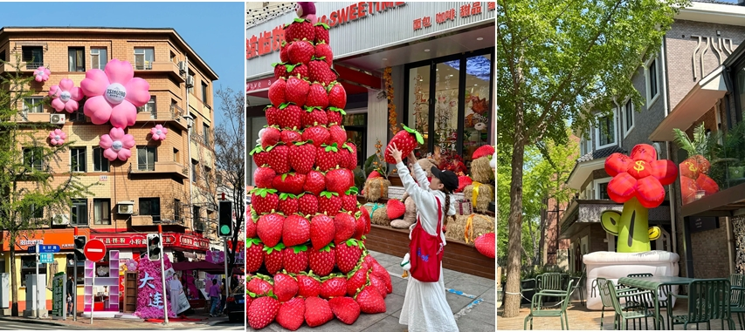

จากนั้นนำท่านไป “ถ่ายรูปตึกยุโรปที่อยู่ตรงข้ามสระว่ายน้ำต้าเหลียน” ซึ่งอยู่ใกล้กับจัตุรัสซิงไห่ เป็นมุมถ่ายรูปที่ Vibe ดีมากๆ ที่มีฉากหลังเป็นตึกสไตล์ยุโรป และเหล่านกนางนวลที่บิน เป็นพร็อพให้นักท่องเที่ยวได้ถ่ายรูปสวยๆอีกด้วย
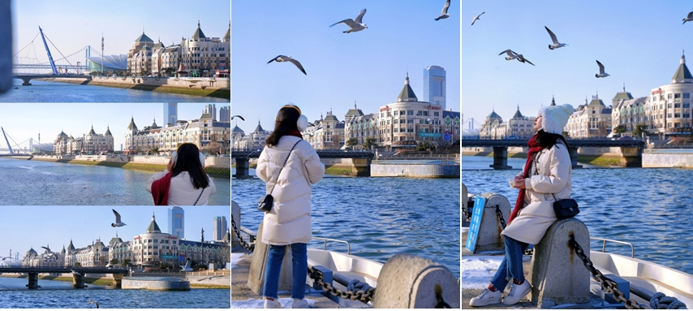

จากนั้นนำท่านไปที่ “จัตุรัสซิงไห่” (XINGHAI SQUARE) เป็นแลนด์มาร์คที่ยิ่งใหญ่ที่สุดของเมืองต้าเหลียน เป็นจัตุรัสริมทะเลที่ใหญ่ที่สุดในโลกและแลนด์มาร์คสำคัญตั้งอยู่ทางตอนใต้ของมณฑลเหลียวหนิง มีพื้นที่กว้างขวางกว่า 1.7 ล้านตารางเมตร บรรยากาศผสมผสานความทันสมัยและกลิ่นอายยุโรป พร้อมวิวทะเลที่สวยงาม เหมาะสำหรับการเดินเล่น ชมวิว และชมการแสดงน้ำพุในยามค่ำคืน ** ราคานี้รวมค่ารถรางปุ๊กปิ๊กแล้ว **

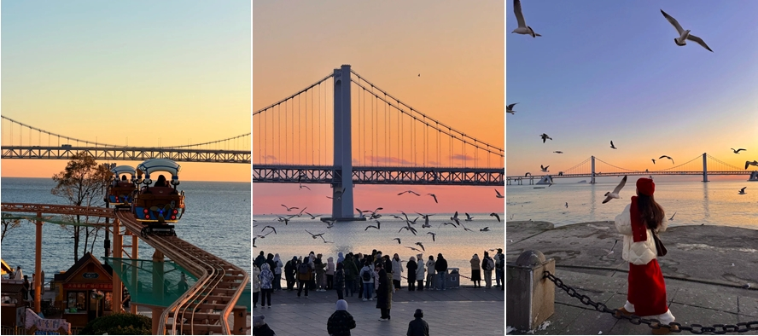

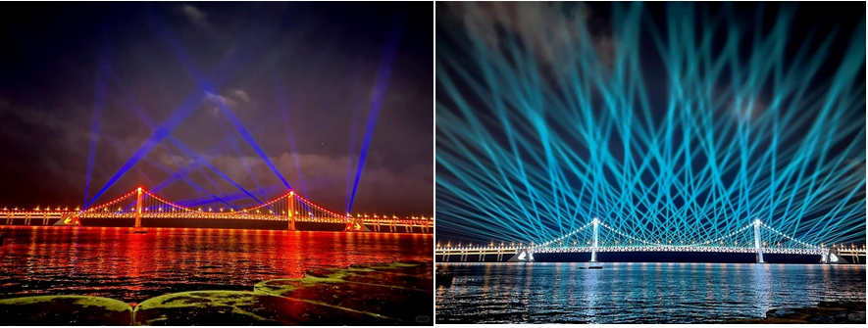

ค่ำ รับประทานอาหารเย็น ณ ร้านอาหาร (5)

เข้าสู่ที่พักโรงแรม MERCURE HOTEL DALIAN FRIENDSHIP SQUARE
หรือ โรงแรมระดับเทียบเท่า 4 ดาว

วันที่สาม ถ่ายรูปกับหอนาฬิกาที่จัตุรัสจงซาน – ถ่ายรูปด้านหน้าของพิพิธภัณฑ์ศิลปะต้าเหลียน (ฉากในการ์ตูนโคนัน) – ถนนรัสเซีย - ถ่ายรูปกับรถรางสาย 201 ช้อปปิ้งถนนตงกวนเจีย - ถนนกังตงสายที่ 5 - เมืองน้ำเวนิสต้าเหลียน – เข้าสู่ที่พัก

เช้า รับประทานอาหารเช้า ณ โรงแรมที่พัก (6)

จากนั้นนำท่านไปถ่ายรูปที่ “จัตุรัสจงซาน” (ZHONGSHAN SQUARE) ถือเป็นแลนด์มาร์คที่สำคัญที่สุดแห่งหนึ่งของเมืองต้าเหลียน และเป็นจุดเช็คอินยอดนิยมสำหรับผู้ที่รักการถ่ายรูป โดยเฉพาะบริเวณหอนาฬิกาและกลุ่มอาคารสถาปัตยกรรมคลาสสิกที่ล้อมรอบ
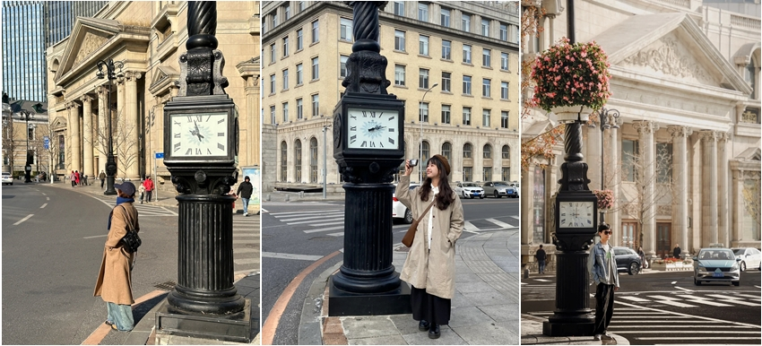

จากนั้นนำท่านไปเช็คอินอีกหนึ่งแลนด์มาร์คดัง ถ่ายรูป “ด้านหน้าพิพิธภัณฑ์ศิลปะต้าเหลียน” (ฉากในการ์ตูนโคนันชื่อดัง) จุดนี้ถือเป็นจุดที่สายถ่ายภาพสถาปัตยกรรมและสายพอร์ตเทรตไม่ควรพลาด เพราะที่นี่มีเอกลักษณ์เฉพาะตัวที่ต่างจากมิวเซียมสมัยใหม่ทั่วไป
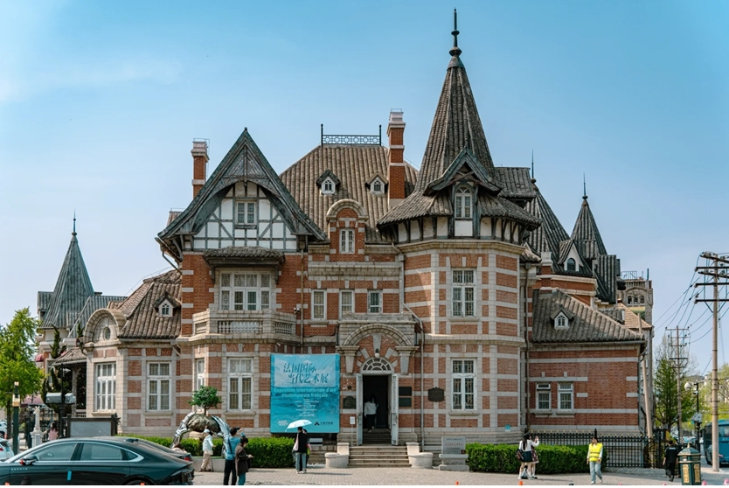

จากนั้นนำท่านไปยัง “ถนนรัสเซีย” ถนนสายนี้มีความยาวประมาณ 430 เมตร เป็นจุดที่ชาวรัสเซียเริ่มสร้างเมืองต้าเหลียนขึ้นในช่วงปลายศตวรรษที่ 19 (ปี 1898) สถาปัตยกรรมสองข้างทางจึงเป็นแบบรัสเซียดั้งเดิมเกือบทั้งหมด มีทั้งอาคารไม้แกะสลัก หลังคาทรงจั่วสูง และโดมหัวหอมที่ดูคล้ายกับย่านเมืองเก่าในยุโรปตะวันออก ยังเป็นแหล่งรวมสินค้าที่มีกลิ่นอายของรัสเซียและของฝากท้องถิ่นเมืองต้าเหลียนที่น่าสนใจ

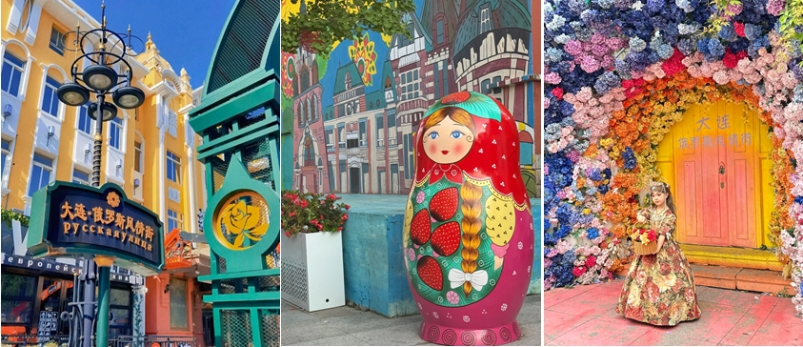

เที่ยง รับประทานอาหารกลางวัน ณ ร้านอาหาร (7)

จากนั้นนำท่านไปชมและถ่ายรูปกับ “รถราง สาย 201” รถรางในต้าเหลียนเริ่มให้บริการครั้งแรกในปี ค.ศ. 1909 โดยบริษัทรถไฟแมนจูเรียใต้ (South Manchuria Railway) ในช่วงที่ญี่ปุ่นปกครอง ในอดีตต้าเหลียนมีเครือข่ายรถรางที่ครอบคลุมมากที่สุดแห่งหนึ่งในเอเชียตะวันออก แม้ต่อมาหลายสายจะถูกยกเลิกเพื่อหลีกทางให้รถไฟใต้ดินและถนน แต่ สาย 201 และ 202 ยังคงถูกรักษาไว้จนถึงปัจจุบัน ถือเป็นอีกหนึ่งสัญลักษณ์และเสน่ห์ของเมืองต้าเหลียนที่ไม่ควรพลาด
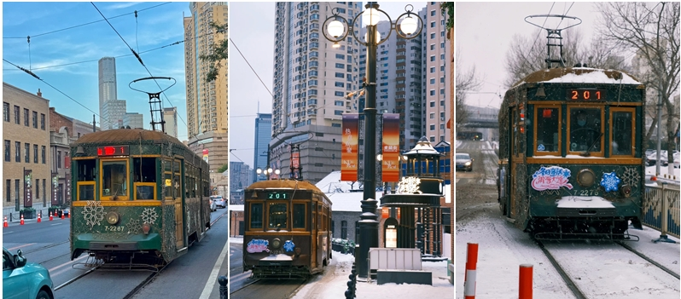

จากนั้นนำท่าน “เดินเล่นย่านถนนตงกวนเจีย” เป็นถนนสายวัฒนธรรมและช้อปปิ้งยอดนิยม ที่ผสมผสานสถาปัตยกรรมจีนโบราณเข้ากับบรรยากาศทันสมัยได้อย่างลงตัว เต็มไปด้วยร้านอาหารพื้นเมือง คาเฟ่ ของฝาก และมุมถ่ายรูปสวยๆ เหมาะสำหรับเดินเล่นสัมผัสเสน่ห์เมืองต้าเหลียน
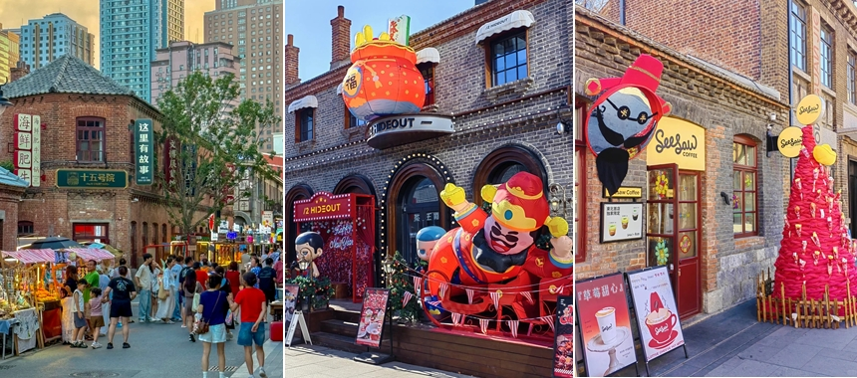

จากนั้นนำท่านเดินทางสู่ “ถนนกังตงสายที่ 5” ตั้งอยู่ในย่าน Donggang (ย่านธุรกิจท่าเรือตะวันออก) เขตจงซาน ของเมืองต้าเหลียน ซึ่งเป็นเขตเศรษฐกิจใหม่และย่านที่พักอาศัยระดับหรูที่เกิดจากการถมทะเล ถนนสายนี้ถูกวางผังให้เป็นเส้นตรงที่มุ่งหน้าสู่ท่าเรือขนส่งผู้โดยสารนานาชาติต้าเหลียน ที่เห็นวิวทะเลพอดี และเนื่องจากพื้นถนนมีลักษณะเป็นเนินสโลป เมื่อมองจากมุมสูงลงไป จะเห็นภาพเรือสำราญขนาดยักษ์ที่กำลังแล่นเข้าเทียบท่า ดูเหมือนเรือลำนั้นกำลังวิ่งอยู่บนถนนกลางตึกระฟ้า ทำให้ที่นี่คือ "มุมมหาชน" ที่โด่งดังที่สุดในโซเชียลมีเดียของจีนในช่วงปี 2024-2025 และกลายเป็นแลนด์มาร์คยอดนิยมบนโซเชียลมีเดียที่ห้ามพลาด
(เรือสำราญจะแล่นผ่านวันละ 2 รอบ รอบเช้า และ รอบเย็น)

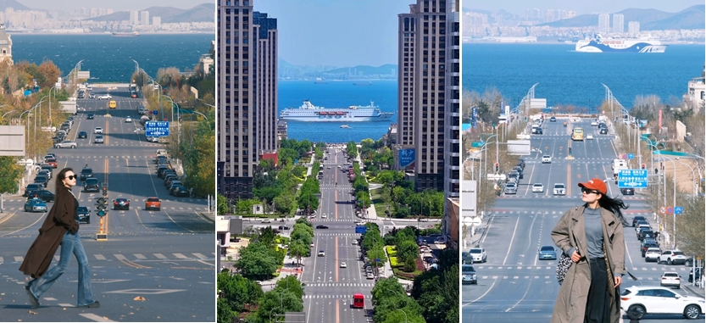

จากนั้นนำท่านเดินทางสู่ “เมืองน้ำเวนิสแห่งต้าเหลียน” (ORIENTAL VENICE WATER CITY) เป็นแลนด์มาร์คสุดโรแมนติกของเมืองต้าเหลียน เพราะเป็นโครงการที่ทุ่มทุนสร้างเพื่อจำลองเมืองเวนิสมาไว้ที่นี่ โดยมีคลองยาวประมาณ 4 กิโลเมตร ตัดผ่านอาคารทรงยุโรปสวยงามกว่า 200 หลัง ทำให้บรรยากาศเหมือนเมืองเวนิสในอิตาลี สถานที่นี้เหมาะสำหรับการเดินเล่นและถ่ายภาพกับวิวทิวทัศน์ที่สวยงาม พร้อมทั้งสามารถนั่งเรือกอนโดลาที่พายโดยฝีมือคนจริงๆ ลอดผ่านใต้สะพานหินต่างๆ ให้ความรู้สึกเหมือนอยู่ประเทศอิตาลีจริงๆ ** ราคานี้ยังไม่รวมค่าล่องเรือเวนิส ท่านละประมาณ 68 หยวน **

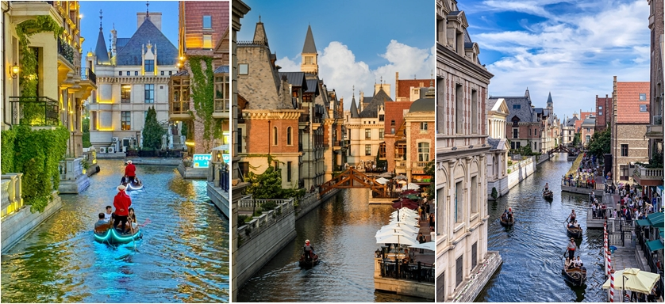

ค่ำ รับประทานอาหารค่ำ ณ ร้านอาหาร (8)

เข้าสู่ที่พักโรงแรม MERCURE HOTEL DALIAN FRIENDSHIP SQUARE
หรือ โรงแรมระดับเทียบเท่า 4 ดาว

วันที่สี่ เมืองต้าเหลียน - เมืองตานตง – แลนด์มาร์คสำคัญของเมืองตานตง “สะพานขาด ยาลู่เจียง” – ล่องเรือแม่น้ำ YALUJIANG – ถนนคนเดินอานตง - เข้าที่พัก

เช้า รับประทานอาหารเช้า ณ โรงแรม (9)

จากนั้นนำท่านเดินทางสู่ “เมืองตานตง” (ใช้เวลาเดินทางโดยรถบัส 3 ชั่วโมง) เป็นเมืองชายแดนสำคัญของมณฑลเหลียวหนิง ทางตะวันออกเฉียงเหนือของประเทศจีน ตั้งอยู่ริมแม่น้ำยาลู่ ติดกับประเทศเกาหลีเหนือ และเป็นที่ตั้งของ สะพานมิตรภาพจีน-เกาหลี ที่มีชื่อเสียง นักท่องเที่ยวนิยมมาเที่ยวชมวิวแม่น้ำยาลู่ สัมผัสบรรยากาศเมืองชายแดน และเรียนรู้ประวัติศาสตร์ความสัมพันธ์ระหว่างจีนกับเกาหลีเหนือ และสายซีรีส์ห้ามพลาดเมืองตานตงยังเป็นบ้านเกิดของนักร้อง/นักแสดง “หลิวอวี่หนิง” พระเอกซีรีส์ดังของจีน เรื่อง ปรปักษ์จำนน / ม่านมุกม่านหยก / ข้ามภูผา หาญท้าลิขิตรัก / คัมภีร์ร่วมฝัน เป็นต้น
เที่ยง รับประทานอาหารกลางวัน ณ ร้านอาหาร (10)

จากนั้นนำท่านไปยัง “สะพานขาดแม่น้ำยาลู่เจียง” (YALU RIVER BROKEN BRIDGE) เป็นแลนด์มาร์คสำคัญของเมืองตานตง สร้างขึ้นในปี ค.ศ. 1911 เชื่อมระหว่างจีนและเกาหลีเหนือ โดยช่วงกลางสะพานถูกทำลายในช่วงสงครามเกาหลี และยังคงอนุรักษ์ไว้เป็นอนุสรณ์ทางประวัติศาสตร์ ปัจจุบันนักท่องเที่ยวสามารถเดินขึ้นไปชมวิวแม่น้ำยาลู่และมองเห็นประเทศเกาหลีเหนือได้อย่างใกล้ชิด ถือเป็นจุดท่องเที่ยวยอดนิยมที่สะท้อนเรื่องราวทางประวัติศาสตร์ของภูมิภาคแห่งนี้
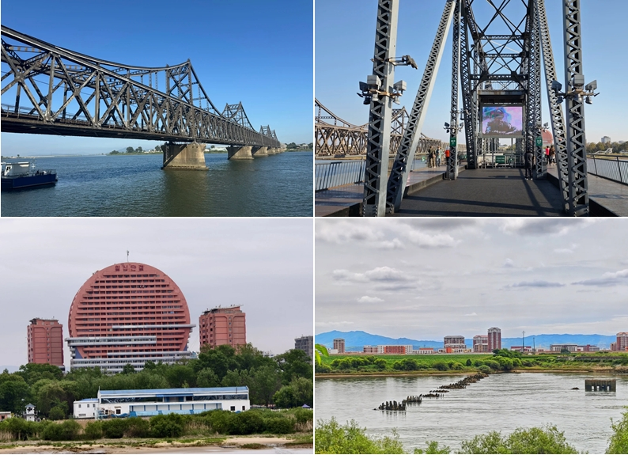

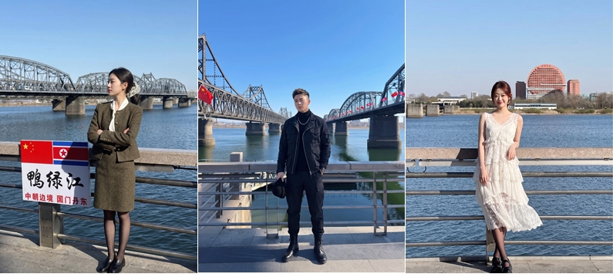

จากนั้นนำท่านไป “ล่องเรือชมสะพานขาดแม่น้ำยาลู่” ท่านสามารถมองเห็นประเทศเกาหลีเหนือได้อย่างใกล้ชิด เป็นกิจกรรมยอดนิยมของเมืองตานตง ที่จะพานักท่องเที่ยวล่องไปตามแม่น้ำยาลู่ ชมอนุสรณ์ทางประวัติศาสตร์ พร้อมชมทัศนียภาพสองฝั่งแม่น้ำ สัมผัสบรรยากาศเมืองชายแดนที่มีเอกลักษณ์
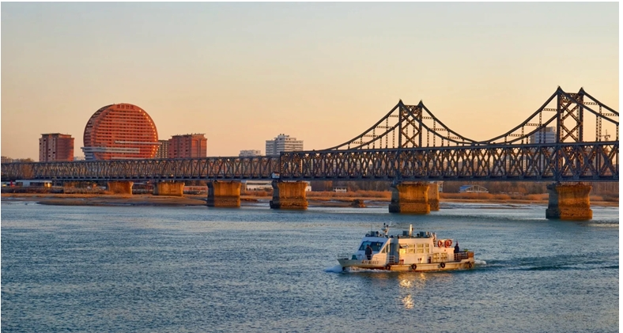

จากนั้นนำท่านไปเดินเล่น “ถนนคนเดินอานตง” (ANDONG PEDESTRIAN STREET) เป็นย่านการค้าชื่อดังใจกลางเมืองตานตง รวบรวมร้านค้า ร้านอาหาร คาเฟ่ และสินค้าท้องถิ่นมากมาย เหมาะสำหรับเดินเล่น ช้อปปิ้ง และลิ้มลองอาหารพื้นเมืองของภาคตะวันออกเฉียงเหนือของจีน โดยเฉพาะในช่วงค่ำที่ถนนจะคึกคักไปด้วยแสงสีและบรรยากาศที่มีชีวิตชีวา เป็นอีกหนึ่งจุดเช็กอินยอดนิยมของนักท่องเที่ยวที่มาเยือนตานตง
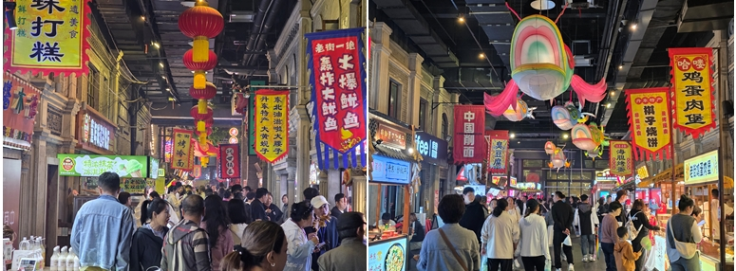

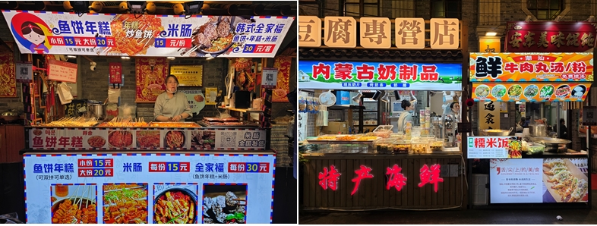

ค่ำ อิสระอาหารค่ำ ณ ตลาดคนเดินอานตง ฟู้ดสตรีทชื่อดังของตานตง

พาท่านเข้าสู่ที่พัก HOLIDAY INN EXPRESS DANDONG CITY CENTER BY IHG
หรือ โรงแรมระดับเทียบเท่า 4 ดาว

วันที่ห้า เมืองตานตง - เมืองเสิ่นหยาง – ชมพระราชวังกู้กงเสิ่นหยาง – ถ่ายรูปกับบ้าน ZHANGXUELIANG (จางเสวี่ยเหลียง) – ถนนคนเดินซีถ่า – เข้าที่พัก

เช้า รับประทานอาหารเช้า ณ โรงแรมที่พัก (11)

จากนั้นนำท่านเดินทางไปยังเมือง “เสิ่นหยาง” (ใช้เวลาเดินทางประมาณ 3 ชั่วโมง) เป็นเมืองเอกของมณฑลเหลียวหนิง และเป็นศูนย์กลางเศรษฐกิจ วัฒนธรรม และอุตสาหกรรมที่สำคัญของภาคตะวันออกเฉียงเหนือของจีน โดดเด่นด้วยประวัติศาสตร์อันยาวนานในฐานะเมืองหลวงเก่าของราชวงศ์ชิง และที่สำคัญเอกลักษณ์ของถนนคนเดินต่างๆ มีความคล้ายเกาหลีมากๆ ตึกอาคารต่างๆสไตล์ยุโรป อีกทั้งยังเป็นบ้านเกิดของพระเอกซีรีส์จีนชื่อดัง “เฉินซิงซวี่” โดยมีผลงานที่โด่งดังขวัญใจสาวๆ อาทิ ตงกง ตำนานรักตำหนักบูรพา / ดาวตกก่อเกิดรัก / ครามพิฆาต
คำลวงแสนรัก และ เกมรักข้ามบทบาท เป็นต้น

เที่ยง รับประทานอาหารกลางวัน ณ ร้านอาหาร (12)

จากนั้นนำท่านเดินทางไป “พระราชวังกู้กงเสิ่นหยาง” (SHENYANG IMPERIAL PALACE) หรือ พระราชวังมุกเดน เป็นพระราชวังหลวงของจักรพรรดิราชวงศ์ชิงยุคแรก สร้างขึ้นในปี ค.ศ. 1625 ก่อนที่ราชวงศ์ชิงจะย้ายเมืองหลวงไปยังกรุงปักกิ่ง ภายในโดดเด่นด้วยสถาปัตยกรรมที่ผสมผสานศิลปะแบบแมนจู มองโกล และจีนโบราณ ปัจจุบันได้รับการขึ้นทะเบียนเป็น มรดกโลกโดยยูเนสโก และเป็นหนึ่งในสถานที่ท่องเที่ยวทางประวัติศาสตร์ที่สำคัญที่สุดของเมืองเสิ่นหยาง

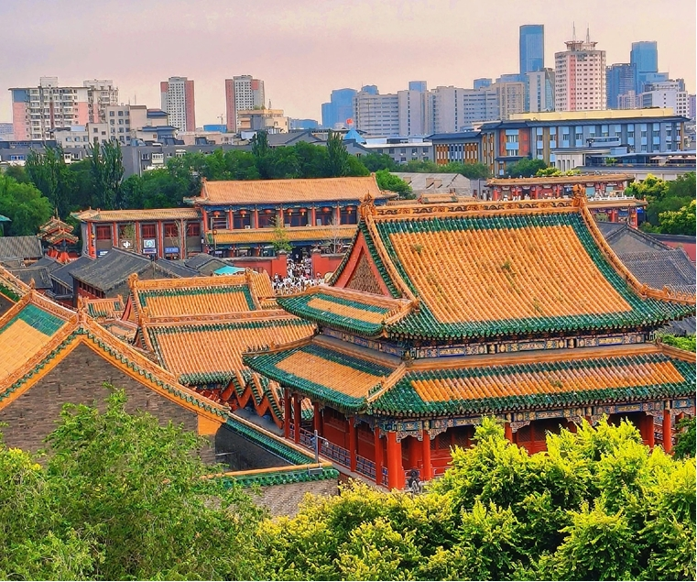

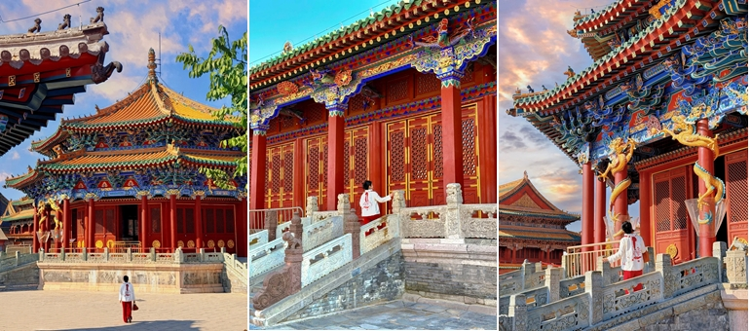

จากนั้นนำท่านไปถ่ายรูปกับ “บ้านจางเสวี่ยเหลียง” (ZHANG XUELIANG FORMER RESIDENCE) หรือที่รู้จักกันในชื่อ คฤหาสน์จอมพลหนุ่ม เป็นอดีตที่พำนักของ จางเสวี่ยเหลียง ขุนศึกและบุคคลสำคัญทางประวัติศาสตร์ของจีนในช่วงต้นศตวรรษที่ 20 ตั้งอยู่ในเมืองเสิ่นหยาง โดดเด่นด้วยสถาปัตยกรรมที่ผสมผสานระหว่างจีนและตะวันตก ภายในจัดแสดงข้าวของ เครื่องใช้ และเรื่องราวทางประวัติศาสตร์ที่เกี่ยวข้องกับเหตุการณ์สำคัญของจีน ถือเป็นแหล่งเรียนรู้ทางประวัติศาสตร์และจุดท่องเที่ยวยอดนิยมของเมืองเสิ่นหยาง
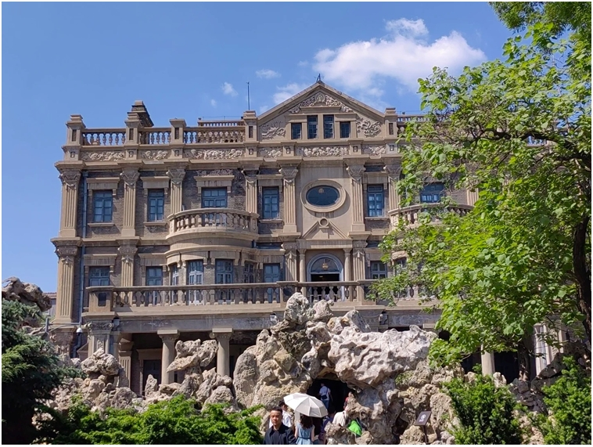

จากนั้นนำท่าน ถนนคนเดินซีถ่า (XITA PEDESTRIAN STREET) เป็นย่านการค้าและชุมชนชาวเกาหลีที่มีชื่อเสียงของเมืองเสิ่นหยาง เต็มไปด้วยร้านอาหารเกาหลีต้นตำรับ ร้านปิ้งย่าง คาเฟ่ และร้านค้าสไตล์เกาหลีมากมาย บรรยากาศคึกคักทั้งกลางวันและกลางคืน เหมาะสำหรับชิมอาหารเกาหลี ช้อปปิ้ง และสัมผัสวัฒนธรรมเกาหลีในเมืองจีน จนได้รับฉายาว่า “โคเรียทาวน์แห่งเสิ่นหยาง

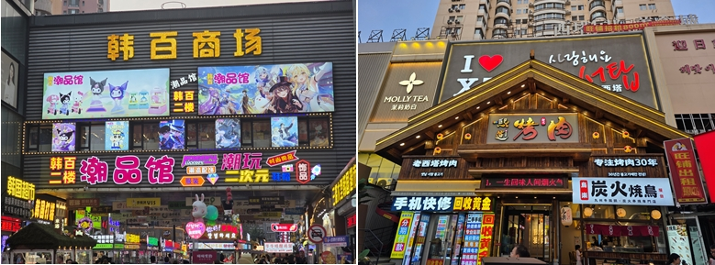

ค่ำ อิสระอาหารค่ำ ณ ตลาดคนเดินซีถ่า ฟู้ดสตรีทชื่อดังของเสิ่นหยาง

พาท่านเข้าสู่ที่พัก WASSIM HOTEL SHENYANG หรือ โรงแรมระดับเทียบเท่า 4 ดาว

วันที่หก จัตุรัสเสี่ยวหนาน + โบสถ์ (ถ่ายรูปด้านนอก)– สนามบินเสิ่นหยาง - กรุงเทพฯ

เช้า รับประทานอาหารเช้า ณ โรงแรมที่พัก (13)

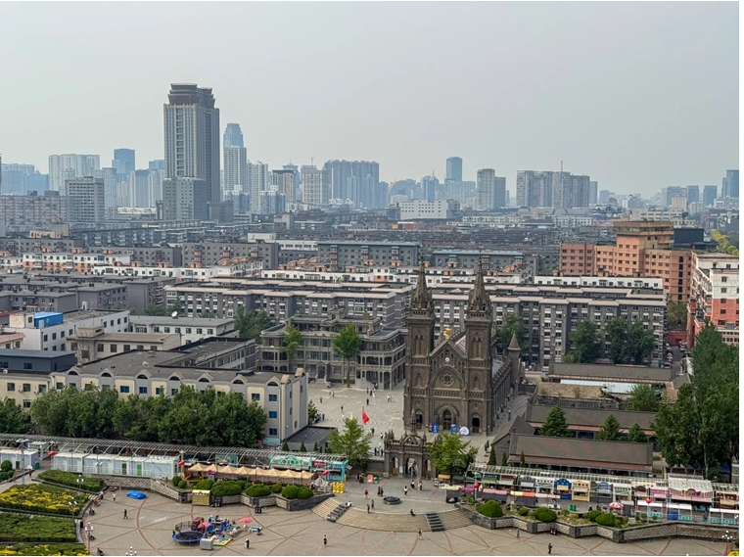

จากนั้นนำท่านเดินทางไป “จัตุรัสเสี่ยวหนาน” เป็นจัตุรัสใจกลางเมืองเสิ่นหยางที่มีบรรยากาศร่มรื่นและรายล้อมด้วยอาคารสถาปัตยกรรมเก่าแก่ โดยอยู่ใกล้กับ มหาวิหารคาทอลิกเสี่ยวหนานจากนั้นนำท่านไปถ่ายรูปกับ “มหาวิหารคาทอลิกเสี่ยวหนาน” (SACRED HEART CATHEDRAL OF SHENYANG) เป็นโบสถ์คาทอลิกเก่าแก่ที่มีชื่อเสียงที่สุดแห่งหนึ่งของเมืองเสิ่นหยาง โดดเด่นด้วยสถาปัตยกรรมสไตล์โกธิกยุโรป หอคอยคู่สูงสง่างาม และกระจกสีอันวิจิตร ภายในบรรยากาศเงียบสงบและงดงาม เหมาะสำหรับการชมสถาปัตยกรรม ถ่ายภาพ และสัมผัสเสน่ห์ทางวัฒนธรรมที่ผสมผสานระหว่างตะวันตกและจีนได้อย่างลงตัว

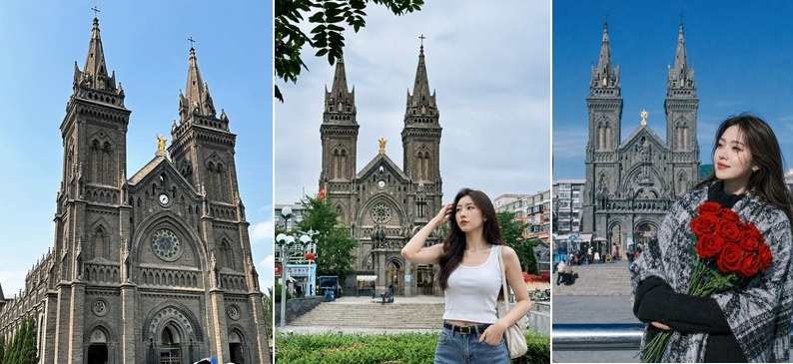

ได้เวลาอันสมควรนำทุกท่านเดินทางสู่ สนามบินเสิ่นหยาง เพื่อทำการเช็คอิน

(บริการเบอร์เกอร์พร้อมน้ำดื่มบนรถบัส ระหว่างเดินทางไปสนามบิน ) (14)
15.30 น. เดินทางสู่ เซินเจิ้น ประเทศจีน โดยสายการบิน ไชนาเซาเทิร์นแอร์ไลน์ เที่ยวบิน CZ 6303
(บริการอาหารร้อนและเครื่องดื่มบนเครื่อง) (15)

19.50 น. เดินทางถึง สนามบินนานาชาติเซินเจิ้นเป่าอัน จากนั้นต่อเครื่องบินภายในไปยังกรุงเทพฯ
-------------------------------------------------------------

22.55 น. นำท่านเดินทางสู่ ประเทศไทย โดยสายการบิน ไชนาเซาเทิร์นแอร์ไลน์ เที่ยวบิน CZ 8157
(บริการของว่างและเครื่องดื่มบนเครื่อง) (16)

01.40 น. ทุกท่านเดินทางถึง สนามบินสุวรรณภูมิ โดยสวัสดิภาพพร้อมความประทับใจ......

*****************************

*** ก่อนตัดสินใจจองทัวร์ ขอความกรุณาท่านอ่านรายละเอียดของโปรแกรม และเงื่อนไขต่าง ๆ ให้ครบถ้วน เนื่องจากหากท่านชำระค่าทัวร์เข้ามาแล้ว ไม่ว่าส่วนใดถือว่าท่านได้เข้าใจ และยอมรับเงื่อนไขดังกล่าวเป็นที่เรียบร้อย ***

โปรแกรมท่องเที่ยว และ เมนูอาหาร อาจมีการสลับปรับเปลี่ยนโปรแกรมตามความเหมาะสมของหน้างาน (กรณีเกิดปัญหารถติด ฝนตก ) ไกด์และหัวหน้าทัวร์จะแจ้งให้ท่านทราบในแต่ละวัน**
อัตราค่าบริการ
กำหนดการเดินทาง | ราคา / ท่าน | พักเดี่ยว | เด็กต่ำกว่า 2 ขวบ  ( INF )
วันที่ 01 – 06 กันยายน 2569 | 27,999 | 5,900 | 6,900
วันที่ 04 - 09 กันยายน 2569 | 27,999 | 5,900 | 6,900
วันที่ 08 - 13 กันยายน 2569 | 27,999 | 5,900 | 6,900
วันที่ 15 - 20 กันยายน 2569 | 27,999 | 5,900 | 6,900
วันที่ 10 - 15 ตุลาคม 2569 | 29,999 | 5,900 | 6,900
วันที่ 16 - 21 ตุลาคม 2569 | 29,999 | 5,900 | 6,900
วันที่ 18 - 23 ตุลาคม 2569 | 29,999 | 5,900 | 6,900
วันที่ 24 - 29 ตุลาคม 2569 | 31,999 | 5,900 | 6,900

อัตรานี้รวม

- ค่าตั๋วเครื่องบินไป-กลับ ตามที่ระบุในโปรแกรมทัวร์
- ค่าอาหารตามที่ระบุในโปรแกรมทัวร์
- หัวหน้าทัวร์นำคณะจากเมืองไทย + ไกด์ท้องถิ่น
- ค่าบัตรเข้าชมสถานที่เที่ยวต่างๆ
- โรงแรมที่พัก + พร้อมอาหารเช้า ** เนื่องจากบางโรงแรมในจีน (ไม่มีห้องพักแบบ 3 ท่าน) กรณีท่านเดินทาง 3 ท่าน จะมีเพียงเตียงเสริมให้เท่านั้น และห้องเตียงใหญ่ (ห้อง DBL) บางโรงแรมมีจำนวนจำกัด กรณีท่านรีเควสเข้ามาแล้วห้องแบบดังกล่าวเต็ม ทางบริษัทฯ ขอปรับเปลี่ยนเป็นเตียงคู่ TWIN ให้โดยทันที
- ราคานี้รวมค่าภาษีน้ำมัน และค่าภาษีสนามบิน ประกาศ ณ วันที่ 1 เมษายน 2569 แล้ว
- รถบัสพร้อมคนขับดูแลท่านตลอดทั้งทริป
- ค่าประกันคุ้มครองอุบัติเหตุ ตลอดทริปการเดินทาง
- ค่าน้ำหนักกระเป๋าโหลด ท่านละ 1 ใบเท่านั้น!! น้ำหนัก 23 กก. // ขึ้นเครื่องได้ 7 กก.
- ราคาทัวร์รวมภาษีเรียบร้อยแล้ว ( ตามเงื่อนไขของบริษัทฯ กำหนด )

อัตรานี้ไม่รวม

- ค่าทิปคนขับรถ ไกด์ท้องถิ่น 2,000 บาท / ท่าน / ทริปการเดินทาง
*** สำหรับหัวหน้าทัวร์ขึ้นอยู่กับความพึงพอใจของท่าน***
- กรณีลูกค้าต้องการซื้อเพิ่ม ประกันสุขภาพในต่างประเทศ (คุ้มครองค่ารักษาพยาบาล )
- กรณีอัตราค่าภาษีเชื้อเพลิงและประกันวินาศภัยทางอากาศ ของสายการบิน (ปรับเพิ่ม)
- ราคาทัวร์นี้สำหรับนักท่องเที่ยวคนไทยเท่านั้น
- กรณีทางรัฐบาลจีนประกาศยกเลิกวีซ่ากรุ๊ปท่องเที่ยว (VISA GROUP) (ผู้เดินทางจะต้องเสียค่าใช้จ่าย
ในการทำวีซ่าเดี่ยวเพิ่ม ท่านละ 2,500 บาท)
- ค่าธรรมเนียมวีซ่าเข้าประเทศจีนสำหรับชาวต่างชาติ ที่ไม่ได้รับการงดเว้นวีซ่าเข้าประเทศจีน
- ค่าใช้จ่ายส่วนตัว อาทิ ค่าทำหนังสือเดินทาง, ค่าโทรศัพท์ส่วนตัว, ค่าซักรีด, มินิบาร์ในห้อง, รวมถึงค่าอาหาร และเครื่องดื่มที่สั่งเพิ่มนอกเหนือรายการ (หากท่านต้องการสั่งเพิ่ม กรุณาติดต่อหัวหน้าทัวร์แล้วจ่ายเพิ่มเองต่างหาก)

เงื่อนไขการชำระเงิน

- ทางบริษัทฯ ขอรับมัดจำ 10,000 บาท สำหรับการจองนับตั้งแต่วันจองภายใน 2 วัน
- กรุณาชำระส่วนที่เหลือ ก่อนเดินทางอย่างน้อย 20 วัน (การไม่ชำระเงินค่ามัดจำ หรือ ชำระไม่ครบ หรือเช็คธนาคารถูกระงับการจ่ายไม่ว่าด้วยสาเหตุใดๆ บริษัทฯ มีสิทธิ์ยกเลิกทัวร์ หรือยกเลิกการเดินทาง )
- หากจองทัวร์น้อยกว่า 15 วัน รบกวนชำระค่าทัวร์เต็มจำนวน

เงื่อนไขการยกเลิก

- กรณีกรุ๊ปเต็ม หรือ กรุ๊ปคอนเฟิร์มเดินทางแล้ว ทางบริษัทขอสงวนสิทธิ์ในการยกเลิกทุกกรณี ยกเว้นจะเปลี่ยนผู้เดินทางสามารถแจ้งมายังบริษัทก่อนเดินทาง 10 วัน
- กรณีจำนวนผู้เดินทางไม่ถึง 15 ท่าน ทางบริษัทฯอาจมีการเปลี่ยนแปลงค่าทัวร์ ( ในกรณีลูกค้ายืนยันที่จะเดินทาง ) หรือ ยกเลิกกรุ๊ป หรือ เลื่อนการเดินทาง ทั้งนี้จะแจ้งให้ลูกค้าทราบก่อนเดินทาง 10 วัน
- สำหรับลูกค้าที่ไม่ได้ถือหนังสือเดินทางไทย เมื่อวีซ่าผ่านแล้ว แต่จะมีการยกเลิกการเดินทาง
ทางบริษัทฯ ขอสงวนสิทธิ์ไม่คืนค่ามัดจำทัวร์ใดๆทั้งสิ้น ยกเว้นจะเปลี่ยนผู้เดินทางใหม่มาแทน
- ยกเลิกก่อนการเดินทาง 30 วันขึ้นไป บริษัทฯจะคืนเงินค่ามัดจำให้ โดยหักค่าใช้จ่ายที่เกิดขึ้นจริง อาทิ ค่ามัดจำตั๋วเครื่องบิน ค่ามัดจำแลนด์ ยกเว้นในกรณีวันหยุดเทศกาล วันหยุดนักขัตฤกษ์ ยกเลิกก่อนการเดินทาง 45 วัน จะคืนเงินค่ามัดจำให้ โดยหักค่าใช้จ่ายที่เกิดขึ้นจริง
- ยกเลิก 15 - 29 วัน ก่อนการเดินทาง หักค่าใช้จ่าย 50% ของราคาทัวร์ หรือค่าใช้จ่ายที่เกิดขึ้นจริง อาทิ ค่ามัดจำตั๋วเครื่องบิน ค่ามัดจำแลนด์ ค่าบริการอื่นๆ
- ยกเลิก 1 - 14 วัน ก่อนการเดินทาง ขอสงวนสิทธิ์ไม่คืนเงินใดๆทั้งสิ้น เนื่องจากทางบริษัทฯได้จ่ายขาดไปหมดแล้ว
- กรณีลูกค้าถูกกรมแรงงานไทยไม่อนุญาตให้เดินทางออกนอกประเทศไทย หรือ เจ้าหน้าที่ตรวจคนเข้าเมือง ( ตม. จีน ) ปฎิเสธการเดินทางเข้าประเทศจีน เนื่องด้วยดุลพินิจของเจ้าหน้าที่ ทางบริษัทฯ ไม่สามารถคืนค่าทัวร์ได้ เนื่องจากค่าใช้จ่ายต่างๆมีการจ่ายขาดไปหมดแล้ว

ข้อควรทราบ

- เนื่องจากโปรแกรมทัวร์เส้นทางจีน ค่อนข้างเป็นรายการที่เดินเท้าค่อนข้างเยอะ ทางบริษัทฯ จึงขอสงวนสิทธิ์รับเฉพาะลูกทัวร์ที่มีสุขภาพแข็งแรง และสามารถดูแลตัวเองได้ หากท่านมีปัญหาสุขภาพ อาทิ โรคหัวใจ โรคกลัวความสูงขั้นรุนแรง ปัญหาเกี่ยวกับข้อเข่า หรือ ใช้รถเข็นวีลแชร์ โปรแกรมนี้อาจจะไม่เหมาะสมสำหรับท่าน
- โปรแกรมท่องเที่ยว และ เมนูอาหาร อาจมีการสลับปรับเปลี่ยนโปรแกรมตามความเหมาะสมของหน้างาน (กรณีเกิดปัญหารถติด ฝนตก) ไกด์และหัวหน้าทัวร์จะแจ้งให้ทราบในแต่ละวัน
- ในกรณีที่ลูกค้าต้องออกตั๋วโดยสารภายในประเทศ กรุณาติดต่อเจ้าหน้าที่ของบริษัทฯ เพื่อเช็คว่ากรุ๊ปมีการคอนเฟิร์มเดินทางก่อนทุกครั้ง เนื่องจากสายการบินอาจมีการปรับเปลี่ยนไฟล์ทบิน หรือ เวลาบิน โดยไม่ได้แจ้งให้ทราบล่วงหน้า ทางบริษัทฯ จะไม่รับผิดชอบใด ๆ ในกรณี ถ้าท่านออกตั๋วภายในโดยไม่แจ้งให้ทราบและหากไฟล์ทบินมีการปรับเปลี่ยนเวลาบินเพราะถือว่าท่านยอมรับในเงื่อนไขดังกล่าวแล้ว
- ทัวร์นี้จัดให้เฉพาะลูกค้าที่ประสงค์จะไปท่องเที่ยวตามรายการของทัวร์ทุกวันเท่านั้น ในกรณีท่านสละสิทธิ์ไม่ใช้บริการใดๆ ก็ตาม ทางบริษัทฯ ขอสงวนสิทธิ์ไม่คืนค่าใช้จ่ายใดๆ แก่ท่าน เนื่องจากค่าใช้จ่ายเป็นแบบเหมาจ่ายล่วงหน้าแล้ว
- ผู้เดินทาง (ตั้งครรภ์) ( ขอความกรุณาแจ้งให้บริษัทฯ ทราบก่อน ) เนื่องจากต้องมีใบรับรองแพทย์ ระบุชัดเจนว่าสามารถเดินทางออกนอกประเทศได้ รวมถึงรายละเอียดอายุครรภ์ที่ชัดเจน

- กฎข้อบังคับ Power Bank ที่จะนำขึ้นเครื่องบิน ตั้งแต่ 28 มิย 68 Power Bank ที่จะนำขึ้นเครื่องที่สนามบินเมืองจีน ต้องมีเครื่องหมาย CCC (China Compulsory Certificate (CCC)หรือเครื่องหมาย 3C เป็นเครื่องหมายรับรองความปลอดภัยภาคบังคับของจีน ถึงจะนำขึ้นเครื่องได้ ถ้าไม่มีเครื่องหมายนี้ หรือ หากด้านหลังของ Power Bank ระบุข้อมูลไม่ชัดเจนจะไม่สามารถนำขึ้นเครื่องได้

หมายเหตุ

- กรุณาตรงต่อเวลา !! มาตามเวลานัดหมาย หากท่านมาช้ากว่าเวลาที่รถออกเดินทาง ทำให้ท่าน ตกทริปท่องเที่ยว ท่านจะไม่สามารถเรียกร้องค่าเสียหายใดๆได้
- รายการท่องเที่ยวและรายการอาหารที่ระบุไว้ อาจมีการเปลี่ยนแปลงได้ตามสถานการณ์ตามความเหมาะสมของหน้างาน
- คณะเดินทางช่วงวันหยุดยาว หรือ ช่วงเทศกาลที่ต้องการันตีมัดจำหรือจ่ายเต็มแบบมีเงื่อนไข จะไม่มีการคืนเงินมัดจำหรือค่าทัวร์ทั้งหมด
- หากมีการถอนตัวหรือไม่ใช้บริการตามที่ระบุเอาไว้ในโปรแกรมทัวร์ ผู้จัดถือว่าผู้ท่องเที่ยวสละสิทธิ์และจะไม่คืนเงินค่าบริการที่ได้ชำระไว้ ไม่ว่ากรณีใดๆ ทั้งสิ้น เนื่องจากค่าใช้จ่ายที่ท่านได้จ่ายให้กับบริษัทฯ เป็นการชำระเหมาจ่ายแล้ว
- ทางบริษัทฯจะไม่รับผิดชอบใดๆทั้งสิ้น หากเกิดสิ่งของสูญหายจากการโจรกรรมและหรือเกิดอุบัติเหตุที่เกิดจากความประมาทของนักท่องเที่ยวเอง
- กรณีเกิดความผิดพลาดจากตัวแทนหรือหน่วยงานที่เกี่ยวข้อง จนมีการยกเลิก ล่าช้า เปลี่ยนแปลงการบริการจากสายการบิน หรือ หน่วยงานที่ให้บริการ บริษัทฯจะพยายามแก้ไขอย่างสุดความสามารถที่จะประสานงานให้เกิดประโยชน์สูงสุดแก่ลูกค้า แต่ทั้งนี้ทั้งนั้นจะไม่มีการคืนเงินให้สำหรับค่าบริการนั้นๆ
- ในกรณีที่ทางสายการบินมีการเรียกเก็บค่าภาษีเชื้อเพลิงเพิ่มเติม ราคานี้อาจมีการเปลี่ยนแปลงได้ตามประกาศสายการบิน...
- หนังสือเดินทาง ต้องมีอายุเหลือใช้งานไม่น้อยกว่า 6 เดือน
- หากท่านมีความจำเป็นต้องรับฝากของจากผู้อื่น เพื่อที่จะนำไปยังประเทศจีน หรือรับฝากกลับประเทศไทย ควรตรวจสอบสิ่งของเหล่านั้นก่อนว่าต้องไม่เป็นสิ่งของผิดกฎหมาย ซึ่งของผิดกฎหมายบางประเภท อาจมีโทษถึงขั้นประหารชีวิต ซึ่งเจ้าหน้าที่จะไม่รับฝากกระเป๋าหรือสิ่งของใดๆ
- มัคคุเทศก์ พนักงานและตัวแทนของผู้จัด ไม่มีสิทธิ์ในการให้คำสัญญาใด ๆ ทั้งสิ้นแทนผู้จัด นอกจากมีเอกสารลงนามโดยผู้มีอำนาจของผู้จัดกำกับเท่านั้น
- เนื่องด้วยมาตรการรักษาความปลอดภัยของสนามบินทั่วโลก ก่อนท่านขึ้นเครื่องบิน กรุณาแยกของเหลว เจล สเปรย์ ที่จะนำติดตัวขึ้นเครื่องบิน แยกใส่ถุงพลาสติกใสมีซิปล็อคปิดสนิท โดยที่ขนาดบรรจุภัณฑ์ไม่เกิน 100 มิลลิลิตรต่อชิ้น และรวมกันทุกชิ้นไม่เกิน 1 ลิตร รวมถึงสิ่งของที่มีลักษณะคล้ายกับอาวุธ เช่น กรรไกรตัดเล็บ มีดพก แหนบ จะต้องใส่กระเป๋าใบใหญ่และฝากเจ้าหน้าที่โหลดใต้ท้องเครื่องบินเท่านั้น

